BREVE RESEÑA DA CONCEPTUALIZACIÓN DOS PROCESOS COGNITIVOS IMPLICADOS NA RESOLUCIÓN DE TAREFAS
Eloísa Teijeira outubro 2011

- En 1956 Bloom identifica 6 procesos cognitivos que, ordenados de menor a maior complexidade son:

  - Coñecemento,
  - Comprensión,
  - Aplicación,
  - Análise,
  - Síntese,
  - Avaliación.

- No 2002 Mayer redefine estes 6 procesos cognitivos e os 19 subtipos incluídos neles. Temos, así, unha clasificación de procesos cognitivos de menor a maior complexidade:

  - Recordo: Dentro deste proceso cognitivo distínguense dous subtipos:
    - Recoñecemento, que consiste en que, a partir de unha información que se presenta como estímulo, a persoa consigue identificar ou localizar o que se lle pide, por comparación con esta.
    - Recuperación dunha información previamente memorizada sen a utilización de claves para o recoñecemento.

  - Comprensión: céntrase no establecemento de conexións ou correspondencias entre a nova información e os coñecementos previos da persoa, utilizando procesos como:
    - Explicación descritiva de obxectos, razoamentos, causas, circunstancias, etc. incluídos na información.
    - Interpretación do contido da información.
    - Comparación dun contido con outro.
    - Clasificación ou categorización da información.
    - Ilustración ou exemplificación.
    - Resume, abstracción ou xeneralización da información.
    - Extrapolación ou inferencia a partir de datos contidos na información.

  - Aplicación: a utilización de coñecementos, técnicas, etc. Realízase mediante calquera destes dous subtipos:
    - Execución dos procedementos definidos para unha operación coñecida.
    - Adecuación e adaptación dunha solución nunha situación nova, que esixe, previamente, algún tipo de análise e comprensión.

  - Análise: Un análise require o estudio e avaliación pormenorizada dos elementos dunha información, para o que é preciso realizar:
    - Diferenciación, selección, discriminación dos contidos.
    - Organización, estruturación ou integración das partes nun todo coherente.
    - Captación dos puntos de vista, valores, sesgos ou outros elementos subxacentes.

  - Avaliación: elaboración de xuízos sobre unha información en base a estándares, que se realiza mediante:
    - Detección de elementos ou disconformidades que afectan á consistencia interna da información a avaliar.
    - Xuízo ou crítica, tomando como referencia un criterio externo.

  - Creación: supón combinar elementos diversos para producir una información ou calquera outro produto novo. Dentro de todo o proceso creador se recoñecen:
    - Xeración ou invención de elementos, procesos e alternativas, en base a premisas ou hipóteses.
    - Deseño ou planeamento do que se vai crear.
    - Execución do proxecto en forma dun produto ou resultado.

- Modelo teórico Pisa 2009

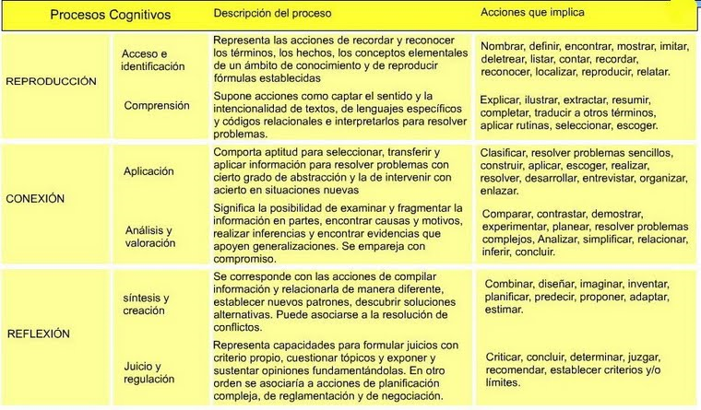

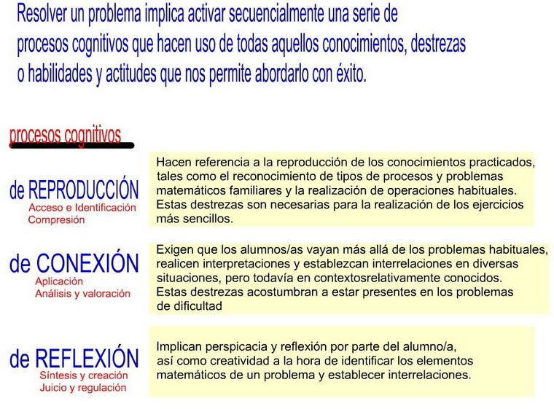

Tomado de web http://ccbb-equipo2.blogspot.com/

